Аналітична довідка
про роботу зі зверненнями громадян
в Державній екологічній інспекції у Сумській області
за 2022 рік

Протягом 2022 року до Державної екологічної інспекції у Сумській області надійшло 55 звернень від 258 громадян. З них:
- від громадян поштою надійшло 22 звернення;
- на особистому прийомі отримано 11 звернень;
- через інші органи, установи, організації надійшло 22 звернення.
Упродовж звітного періоду Інспекція отримала 5 колективних звернень, всього до Інспекції колективно звернулось 208 осіб.
Згідно класифікації 44 з отриманих звернень є заявами, 11 – скаргами.

Найчастіше громадяни скаржилися на порушення вимог законодавства у таких сферах: земельні ресурси, атмосферне повітря, водні ресурси, поводження з відходами, та з інших питань: зелені насадження, ліси, ПЗФ, небезпечні хімічні речовини, тваринний світ, надра – 9, діяльність посадових осіб Інспекції. Питання поза межами компетенції Інспекції містилися у 6 зверненнях, що надійшли до Інспекції.
Діаграма 1

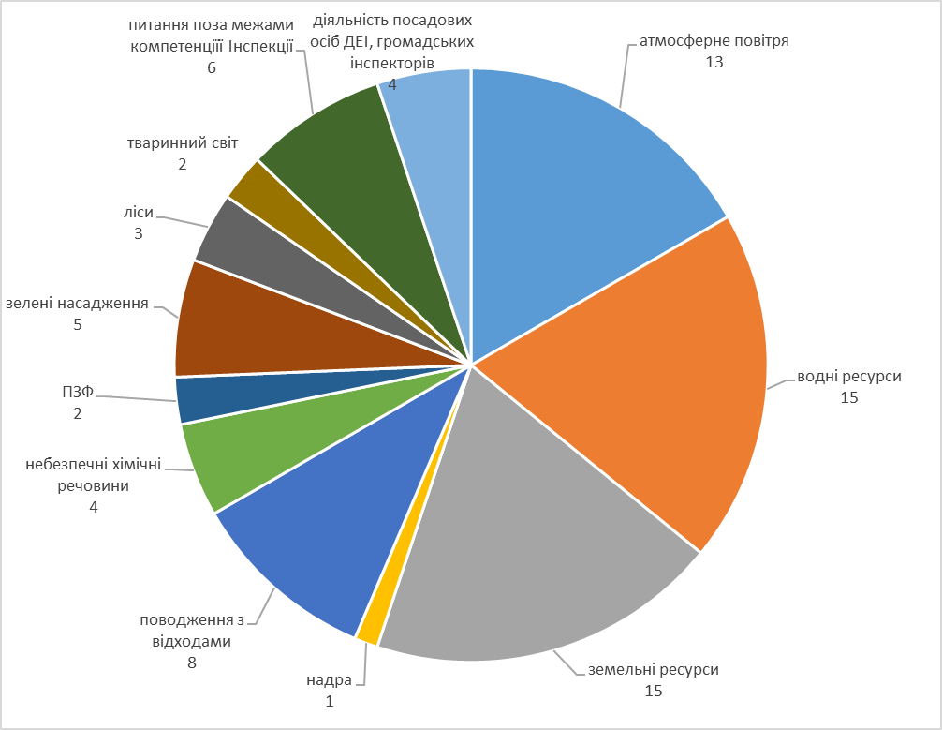

У 2022 році до Інспекції надійшло 2 повторних звернення: щодо звалища ТПВ в с. Кекине Сумського району – повторною перевіркою встановлено, що звалище не було ліквідоване. Надано повторну вимогу про усунення порушень; щодо перевірки КП «Водоканал» виконавчого комітету Лебединської міської ради – надано відповідь, що звернення не підлягає розгляду відповідно до статті 8 Закону України «Про звернення громадян», оскільки зазначене питання при розгляді попереднього звернення було опрацьоване та заявнику надана вичерпна відповідь.

В ході опрацювання звернень знаходили підтвердження зазначені у них факти, зокрема: підтвердився факт незаконного розміщення мішків зі сміттям в м. Суми в районі Хіммістечка, виявлено несанкціоноване звалище ТПВ по вул.Тополянська 26-1 в м. Суми та звалище ТПВ в с. Кекине Сумського району; щодо неналежної роботи по вивезенню сміття ТОВ "Сервісресурс" в м. Суми, щодо неналежного утримання насосної станції по вул. Тихорецька в м. Суми, що призвело до забруднення поверхневих вод, про незаконне знесення дерев в м. Шостка місцевим підприємцем; встановлено незаконне випилювання дерев в с. Дич Конотопського району; знайшов підтвердження факт незаконного будівництва біля ставу в с. Ганнівка Сумського району; встановлено також порушення в діяльності Глухівської УТМР.

За результатами таких перевірок було вжито вичерпні заходи реагування (матеріали направлялись до правоохоронних органів, порушників притягнуто до адміністративної відповідальності, надано обов’язкові до виконання приписи щодо усунення виявлених порушень, тощо).

І навпаки, не підтвердились порушення при опрацюванні фактів, викладених у зверненнях щодо діяльності ФГ Іщенка В.М., СФГ «Шестак» та ПП «Агропромислова фірма «Україна», про знищення зелених насаджень в межах ділянки туристичної локації "Медовий гай"; було встановлено законність видалення дерев в м. Суми по вул. Металургів, не було також виявлено порушень в діях посадових осіб Інспекції, на що скаржились заявники.

Результати розгляду звернень, які надійшли до Інспекції протягом 2022 року:
- 19 – вирішено позитивно;
- 28 – відмовлено у задоволенні (через відсутність у зверненнях назви суб’єкта господарювання, відмову Держекоінспекції у наданні погодження, запровадження воєнного стану в Україні, недопуск до перевірки, відсутність керівництва, та ін.);
- 3 – дано роз’яснення;
- 2 – направлено за належністю;
- 1 – повернуто авторові відповідно до статті 7 Закону України «Про звернення громадян»;
- 2 – не підлягало розгляду відповідно до статті 8 Закону України «Про звернення громадян».

17 звернень опрацьовані з порушенням встановлених термінів:
1 – на підставі скарги на дії Сугоняка Я.В. проводилось службове розслідування, відповідь заявнику надано з порушенням терміну на 3 дні;
1 – з порушенням на 1 день (Г-46 щодо звалища ТПВ в с. Кекине – в день закриття звернення проводилась перевірка),
1 - на 13 днів (К-27 - скарга на діяльність Попівського спиртзаводу - не отримано погодження з ДЕІ, відповідь надана з порушенням продовження терміну опрацювання звернення до 45 днів),
14 – по причині введення воєнного стану не могли бути опрацьовані вчасно.

Крім того, протягом 2022 року на Гарячу лінію Інспекції надійшло 27 звернень від громадян. Усі звернення опрацьовані, результати розгляду такі:
- 14 - вирішено позитивно;
- 11 - відмовлено у задоволенні;
- 1 - дано роз’яснення;
- 1 - направлено за належністю.

2 звернення на Гарячу лінію опрацьовані з порушенням встановлених термінів по причині введення воєнного стану.

